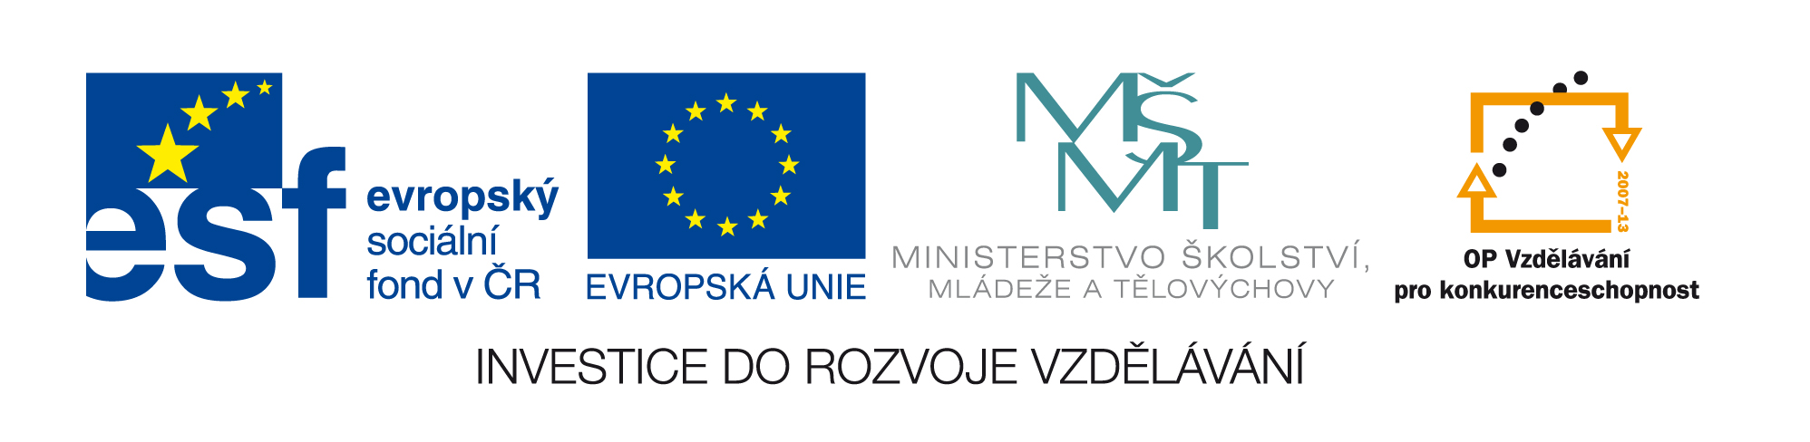

Národní památkový ústav
se sídlem Valdštejnské nám. 3, 118 01 Praha 1 – Malá Strana
IČ: 75032333, DIČ: CZ75032333

Adresa pracoviště:
Národní památkový ústav,
územní odborné pracoviště v Telči
Hradecká 6, 588 56 Telč

V Telči dne: 17. 7. 2013,

Výběrové řízení na nákup 2 x PC sestav dle zadané specifikace

Národní památkový ústav v Telči vypisuje výběrové řízení na nákup 2 x PC sestav dle níže uvedené specifikace, které budou nakoupeny pro projekt CZ.1.07/3.2.09/04.0052 - Zvýšení konkurenceschopnosti v rámci celoživotního vzdělávání v oblasti obnovy a trvale udržitelného rozvoje kulturního dědictví, který je financován z grantu KÚ Jihlava. Výzva k podání nabídek bude zveřejněna na elektronickém tržišti TENDERMARKET pod registračním číslem T004/13V/00019465. Pro přihlášení do výběrového řízení je povinná registrace na webu www.tendermarket.cz, ke které je nutné si opatřit elektronický podpis (kvalifikovaný certifikát). Všechny podmínky pro registraci a postup je podrobně na tomto webu popsán. Služby elektronického tržiště jsou bezplatné a spravuje je Ministerstvo pro místní rozvoj. Otevřená výzva k podání nabídek bude zveřejněna 22. 7. 2013 a vyhodnocení bude provedeno 6. 8. 2013 v 14.00 hodin.

Specifikace veřejné zakázky pro nákup 2 x sestava PC:
PC:
Procesor - 2 až 3GHZ x 4 jádra
RAM - 8 GB RAM
HDD - 1 TB 7200 ot.
Mechanika – DVD – RW vypalovačka
Grafická karta - 1 GB RAM
Skříň + zdroj + čtečka karet
Kompatibilní klávesnice a myš (drát)
W 8
Monitor:
LED monitor, repro, DVI, HDMI
Typ: TN + LED podsvícení
Úhlopříčka: 24"
Rozlišení: 1920 x 1080 bodů (16:9)
Rozteč bodů: 0,272 x 0,272 mm
Doba odezvy: GTG 2 ms
Kontrastní poměr: Typický: 1000:1, Dynamický: 10 000 000:1
Jas: 300 cd/m2

Zpracoval: Ing. Miroslav Indra

